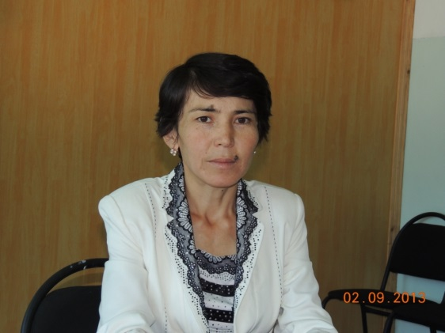

**10-сынып. Қазақ әдебиеті. Бейсенова Алиша Асылбекқызы**

**Жамбыл облысы, Қордай ауданы,**

**Қайнар ауылы, №32 орта мектеп.**

**Сабақтың тақырыбы :**  Майлықожа Сұлтанқожаұлы шығармашылығы

**Сабақтың мақсаты :** **Білімдік:** Майлықожа Сұлтанқожаұлының шығармалары тағылымдық шығарма екенін ұғындыру.

**Тәрбиелік:** оқушылардың сөйлеу тілін жетілдіре отырып, шешендік өнерге баулу, «Зар заман» ақындары зарлаған әділетсіздіктерден аулақ болуға, елжандылыққа тәрбиелеу.

**Дамытушылық:** оқушылардың мәнерлеп оқу, көркем шығарманы талдай білу қабілетте-

рін, сөйлеу тілі мен жазба тіл мәдениетін дамыту**.**

**Сабақтың түрі:** дәстүрлі сабақ

**Сабақтың тегі :** аралас сабақ

**Сабақ технологиясы: Сын тұрғысынан ойлау.**

**Сабақтың әдісі :** топтық жұмыс, жатқа айту, мәнерлеп оқу, талдау, іздену, сұрақ-жауап, дамыта оқыту.

**Сабақтың көрнекілігі :** интербелсенді тақта,слайдтар, кітаптар

**Пәнаралық байланыс :** тарих

**Сабақтың барысы :**

**I. Ұйымдастыру кезеңі .**

1.Оқушылармен амандасу,түгелдеу,оқу құралдарын тексеру.

2.Сыныптың тазалығына көңіл бөлу.

3.Оқушылардың зейінін сабаққа аудару.

**II. Үй тапсырмасын пысықтау.**

Үйге берілген тапсырманы сұраймын . Оқушыларға өткен тапсырма бойынша бірнеше сұрақтар қоямын.

**«Зымыран сұрақтар»**  1. Шортанбай Қанайұлы кім?

2.Шортанбай өмір сүрген кезеңде қазақ қоғамына қандай өзгерістер енді?

3.Шортанбай шығармаларын атаңдар.

4.Шортанбай шығармаларының басты тақырыбы не?

5.Қиянат пен әділетсіздік өріс алған заманға Шортанбай жырларымен сипаттама беріңдер.

6.Ақын дін иелерінің заман ыңғайына көшкенін қалай бейнелейді?

7.Ақын кедей басындағы ауыртпалықтарды қалай суреттейді?

8.Ақын адам бойындағы оғаш қылықтарды қалай мінейді?

9. Шортанбай шығармаларын зерттеген ғалымдар кімдер?

10.Шортанбай Қанайұлын неге «Зар заман ақыны» дейді?

«Зар заман» өлеңінен үзіндіні жатқа сұрау.

**III.Сабақ тақырыбы мен мақсат-міндеттерін хабарлау.**

1.Дәптерлеріне күнді, тақырыпты жаздыру.

**2.«Қызығушылықты ояту». «Ой шақыру»**

Жаңа тәртіп, жаңа заң енді елге

Бұқара бетбұрысқа көндігер ме?

Бей-жай қарап қалмады бұлқынды ел

Қазағым, бұндай жайды енді көрме,- деген өлең жолдары арқылы қазақ даласында болып өткен қандай тарихи кезең жайында сөз қозғадым?

-Балалар, халықтың, мемлекеттің жұмылған жұдырықтай, өзге елдермен жақсы қарым-қатынаста болуы үшін ең басты не нәрсе керек? Елді біріктіретін қандай қасиеттер? (Оқушылар өз ойларын білдіреді )

«Береке, бірлік, ынтымақ»

3. Оқушыларды 3 топқа бөлу.1-топ - «Береке»

2-топ - «Бірлік»

3-топ - «Ынтымақ»

**IV.Жаңа сабақты меңгерту.**

**«Мағынаны тану».**

1.Жаңа тақырыпты өз бетінше оқып, меңгеру. 2.«Кубизм» стратегиясы. Топтарға сұрақ:

І топ - «Тарихшылар» 1.Майлықожа Сұлтанқожаұлы кім? 2.Ол өмір сүрген заман туралы не білдік?( сызба құру)

ІІ топ – «Әдебиетшілер» ( сызба құру) 1.Майлықожа шығармашылығы 2.Заман тақырыбына орай қандай шығармалар жазған?

ІІІ топ – «Зерттеушілер» Майлықожа шығармашылығын қалай топтастыруға болады?

3.Ақын туралы өзім қосымша түсінік беремін.Оқушылардың жауабын толықтыру.

4.Майлықожаның термесін тыңдату. Интербелсенді тақтадан тамашалау.

5.Сөздік жұмысы. Дәптерлеріне жаздыру.

6. «Толғау» өлеңімен таныстыру.

* Өлеңді мәнерлеп оқып беремін.

*Мағынасын түсіндіремін.

**V.** **Білімді бекіту**.

**1**.Кітаппен жұмыс. Үзіндіні оқушыларға мәнерлеп оқыту.

**2**.Кесте толтыру. **Ақын бізге өткен заманның келбетін қалай жеткізген?**

|  |  |  |
| --- | --- | --- |
| Заман көрінісі | Елдегі өзгерісті ақынның бейнелеуі | Халық басына түскен ауыртпалық |
|  |  |  |
|  |  |  |
|  |  |  |
|  |  |  |

**3. «Ой-толғау»** «Майлықожа өлеңдерінен ұлағат» «Ақын болсам мен егер...»

Оқушылардың «Зар заман» жайлы шығармашылығы **4. «Автор орындығы»** стратегиясы арқылы оқушылардың туындысын тыңдау.

**VI. Сабақ қорытындысы**

**«Кері байланыс» стратегиясы**

**Білемін? Нені білдім? Нені білгім келеді?**

1.Майлықожа Сұлтанқожаұлы кім?

2.Ол қай жылы, қай жерде туылған?

3.Ол неше жасында жетім қалған?

4.Ол кімдердің шығармаларынан нәр алған?

5.Майлықожаның шығармалары қай жылы, қай жинақта жарық көрді?

6.Майлықожаның шығармалары несімен ерекшеленеді?

7.Майлықожа шығармаларының басты идеясы не?

8. «Райымқұлға» өлеңі не жайында?

9. «Қасқыр» өлеңі ше?

10.Майлықожа өлеңдерінің тақырыптары?

11. «Бұлбұл» өлеңі не туралы?

12. Ата-ананы қадірлеу тақырыбында не дейді?

**VІ. Білімді бағалау:** топ басшылары оқушылырдың жауаптарына ,сабаққа белсене қатысып отырғандарына қарай білімдерін бағалайды.

**VІІ. Үйге тапсырма:**

1. Майлықожа Сұлтанқожаұлының өмірі мен шығармаларын оқып келу. 2. «Майлықожа - адамгершілік туын көтерген ақын» тақырыбында шығарма жазуға дайындалу.